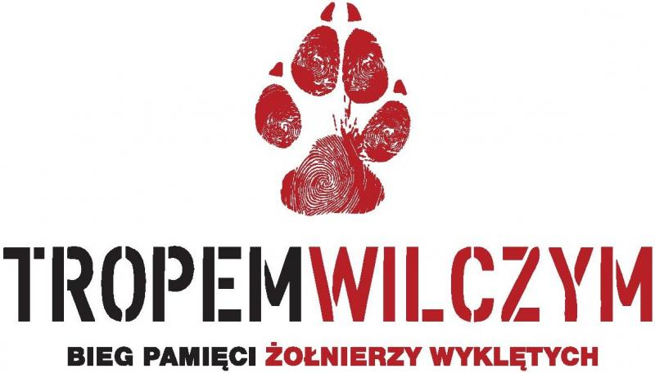
BYTÓW 26 luty 2017 godz.12:00 REGULAMIN

I. CELE I ZAŁOŻENIA BIEGU
1. Upamiętnienie Narodowego Dnia Pamięci Żołnierzy Wyklętych
2. Edukacja i promocja Święta Pamięci Żołnierzy Wyklętych
3. Upowszechnienie biegania i marszu nordic walking jako najprostszej formy ruchu.
II. ORGANIZATORZY:
1. Fundacja Wolność i Demokracja w Warszawie
2. Klub Biegacza „Goch” Bytów
3. Kompleks Basenowo-Rekreracyjny „NIMFA” w Bytowie
4. Związek Harcerstwa Polskiego Hufiec ZHP Bytów
III. TERMINI MIEJSCE:
1. Bieg i marsz nordic walking odbędzie się 26 lutego 2017 roku w Bytowie na ścieżkach leśnych w okolicach Stadionu
2. Start zawodników nastąpi o godz.12.00 z Stadionu
3. Długość trasy wynosi 1963 metry. Określony dystans biegu związany jest z rokiem śmierci ostatniego żołnierza wyklętego / 1963 r.- Józef Franczak pseudonim Lalek/
V. ZASADY UCZESTNICTWA:
1. Bieg i marsz jest wydarzeniem historycznym bez rywalizacji sportowej. W biegu może wziąć udział każda osoba bez względu na wiek.
2. Każda osoba startująca w biegu musi być zweryfikowana w Biurze Zawodów
3. Biuro zawodów będzie się mieścić w Klubie Olimpijczyka na Stadionie w terminie:
26 luty 2017 w godzinach 10.00 – 11.30
V. ZGŁOSZENIA I OPŁATA STARTOWA:
1. Zgłoszenia do biegu będą przyjmowane poprzez formularz zgłoszeniowy dostępny na stronie internetowej http:/elektronicznezapisy.pl/
2. W biegu i marszu obowiązuje limit :160 uczestników razem bieg i marsz
3. Zgłoszenia on-line będą przyjmowane do dnia 20 lutego 2017 roku lub wcześniejszego wyczerpania limitu uczestników
4. Za zgłoszenie uważa się prawidłowo wypełniony formularz zgłoszeniowy oraz uiszczenie opłaty startowej
5. Opłata startowa za udział w biegu i marszu Pamięci Żołnierzy Wyklętych wynosi:
25 złotych
6. Opłatę należy dokonać na konto Bank Polska Kasa Opieki S.A. nr 64 1240 3783 1111 0010 2529 4267
Klub Biegacza ,,GOCH" Bytów z dopiskiem Tropem Wilczym, imię i nazwisko uczestnika
7. Podczas odbioru pakietu startowego dnia 26 luty 2017 zawodnicy muszą posiadać dokument ze zdjęciem celem weryfikacji danych osobowych
8. W ramach opłaty startowej każdy uczestnik biegu i marszu nordic walking otrzymuje:

- pamiątkową koszulkę
- pamiątkowy medal
- opaska
- torba papierowa
- pakiet edukacyjny
- ciepły posiłek
8. Każdy uczestnik biegu Pamięci Żołnierzy Wyklętych jest zobligowany do biegu i marszu w koszulce w ramach pakietu startowego
VI. POSTANOWIENIA KOŃCOWE:
1. Wszystkich uczestników biegu obowiązuje niniejszy regulamin
2. Organizator nie odpowiada za rzeczy zaginione w trakcie imprezy
3. W sprawach nieobjętych regulaminem rozstrzyga Organizator.
4. Zawodnicy są ubezpieczeni.
Wszystkim startującym życzymy niezapomnianych wrażeń !
Regulamin Zatwierdził Zarząd Klubu Biegacza „GOCH” Bytów

